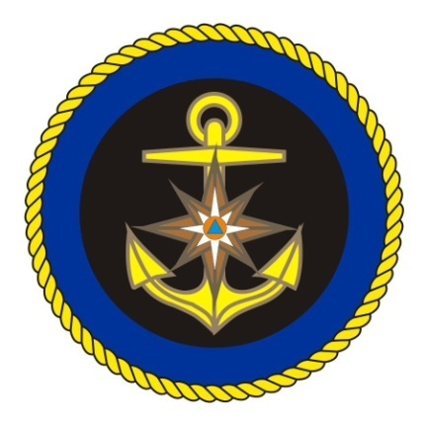

О возможности получения государственных услуг предоставляемых ГИМС МЧС России в электронном виде.

С 1 марта 2022 года граждане Российской Федерации могут дистанционно подать заявление на предоставление ряда государственных услуг, оказываемых МЧС России.
Государственная инспекция по маломерным судам МЧС России (далее - ГИМС МЧС России) предоставляет в электронном виде результаты оказания услуг по аттестации на право управления маломерными судами, государственной регистрации и освидетельствованию маломерных судов, используемых в некоммерческих целях. Эти услуги являются необходимыми и обязательными на всей территории Российской Федерации.
Кроме того, с заявлением о предоставлении государственных услуг по освидетельствованию или регистрации маломерного судна можно обратиться в любое подразделение ГИМС МЧС России вне зависимости от места жительства гражданина или пребывания/нахождения судна.
Информируем, что с 1 марта 2022 года действуют новые редакции следующих Административных регламентов в рамках, которых осуществляется предоставление государственных услуг:

Административный регламент МЧС России предоставления государственной услуги по аттестации на право управления маломерными судами, используемыми в некоммерческих целях;

Административный регламент МЧС России предоставления государственной услуги по освидетельствованию маломерных судов, используемых в некоммерческих целях;

Административный регламент МЧС России предоставления государственной услуги по государственной регистрации маломерных судов, используемых в некоммерческих целях.

Тексты приказов МЧС России размещены на официальном интернет-портале правовой информации publication.pravo.gov.ru.
По всем возникшим вопросам Вы можете обратиться в Усольский инспекторский участок Центр ГИМС ГУ МЧС России по Иркутской области по адресу: 6665458, Иркутская область, г.Усолье-Сибирское, ул. Куйбышева, д.5 или по телефону: (839543) 3-20-74. Либо обратится к официальному сайту ГУ МЧС России по Иркутской области: www.38.mchs.gov.ru

Алгоритм получения государственной услуги в электронном виде в ГИМС МЧС России через портал государственных услуг
Российской Федерации.

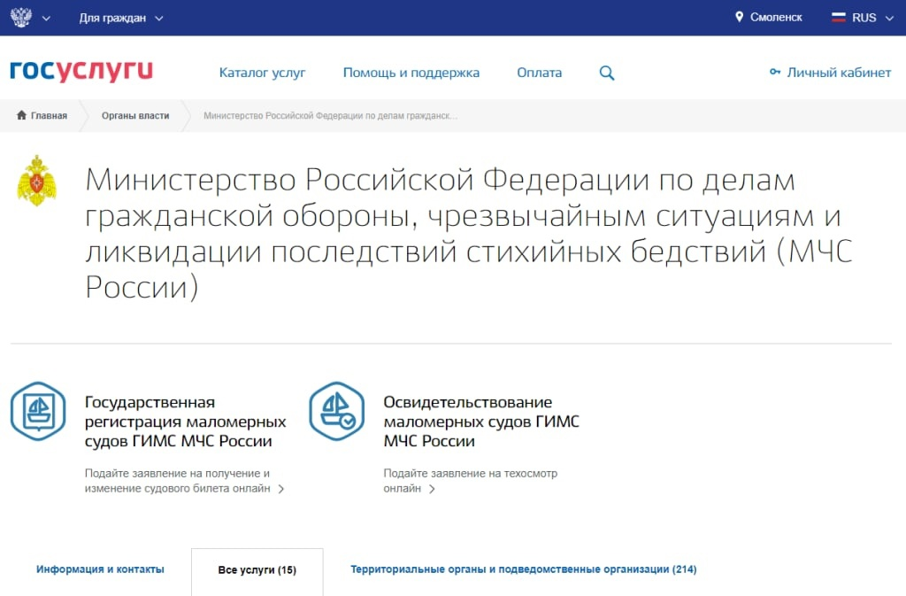
www.gosuslugi.ru.

Шаг 1. Пройти авторизацию под своей учетной записью на портале Госуслуг в сети Интернет.

Шаг 2. Осуществить переход на Главную страницу.

Шаг 3. Выбрать в разделе «Ведомства» в подразделе «МЧС» необходимую государственную услугу:
- Государственная регистрация маломерных судов;
- Освидетельствование маломерных судов;
- Удостоверение на право управления маломерным судном.

Государственная услуга «государственная регистрация маломерного судна» включает в себя следующие «подуслуги»:
1. Государственная регистрация маломерного судна, используемого в некоммерческих целях, и (или) права собственности на маломерное судно в реестре маломерных судов.
Важно:
а. Маломерное судно и право собственности (первичная регистрация)
б. Право собственности на ранее зарегистрированное судно в реестре
(смена собственника б/у судна);

2. Государственная регистрация изменений, вносимых в реестр маломерных судов;
3. Получение выписки (информации) из реестра маломерных судов;
4. Получение ранее выданных (направленных) в электронном виде документов, являющихся результатом предоставления государственной услуги;
5. Государственная регистрация ограничений (обременений) прав на маломерное судно;
6. Исключение маломерного судна из реестра маломерных судов.

Шаг 4. В поле выбора территориального органа выбрать необходимое подразделение согласно местонахождению заявителя. Все остальные поля заполнить по смыслу. В конце нажать кнопку «подать заявление».

Шаг 5. После проверки и регистрации документов в подразделении ГИМС, ведомство выставит счет на оплату госпошлины по заявлению в личном кабинете.

